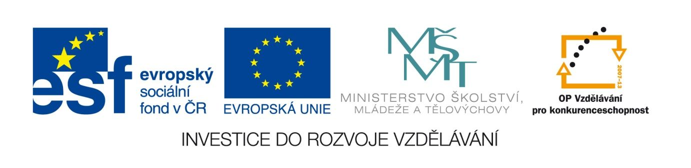

Komenský – slovesa, opakování
VY_12_INOVACE_LITSTARA14
Anotace
Eva Bednářová
červen 2012
II.ročník – ČJ, baroko

Opakovací písemná práce
cíl : opakování o slovesných tvarech, opakování životopisu J.A.Komenského, shrnutí poznatků načerpaných z četby Labyrintu světa a ráje srdce

text – Labyrint str.40, odstavec 12. – Smrt všechny bídně hubící
KOMENSKÝ, J.A., Labyrint světa a ráj srdce, Praha : Kalich, 1948, s.40

- 1. větu převeďte do současné češtiny

- Z dalšího textu (od 2.věty) vypište:
1) 5 přechodníků:
2) 3 příčestí minulé
3) 1 příčestí trpné

- Uveďte synonymum ke slovu uhlédat :
- Uveďte synonymum ke slovu neřád :
- Vysvětlete, co mají společného slovesa křičel, řičel, řval.

- Napište hlavní oblasti činnosti J.A.K. ( alespoň 3 oblasti)

- Uveďte alespoň 3 země, které J.A.K. navštívil a u každé napište důvod jeho cesty.

- Následující výrazy použijte v souvislém textu, ve kterém vysvětlíte, co je Labyrint světa a ráj srdce.( Můžete použít i slova odvozená od uvedených.)
chaos, Mámení, poutník, smysl, Vševěd Všudybud, alegorie, zmar, klid

